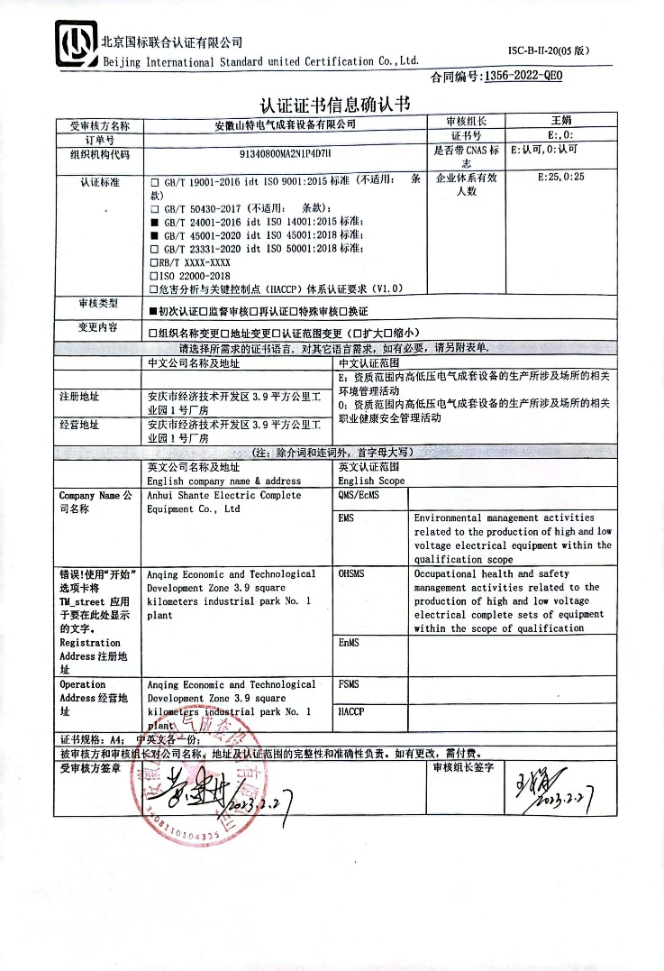**合同编号:****1356-2022-QEO**

**认证证书信息确认书**

|  |  |  |  |  |  |
| --- | --- | --- | --- | --- | --- |
| 受审核方名称 | **安徽山特电气成套设备有限公司** | | | 审核组长 | **王娟** |
| 订单号 |  | | | 证书号 | E:,O: |
| 组织机构代码 | 91340800MA2N1P4D7H | | | 是否带CNAS标志 | E:认可,O:认可 |
| 认证标准 | □ GB/T 19001-2016 idt ISO 9001:2015标准 (不适用： 条款)  □ GB/T 50430-2017 (不适用： 条款)；  ■ GB/T 24001-2016 idt ISO 14001:2015标准；  ■ GB/T 45001-2020 idt ISO 45001:2018标准；  □ GB/T 23331-2020 idt ISO 50001:2018标准；  □RB/T XXXX-XXXX  □ISO 22000-2018  □危害分析与关键控制点（HACCP）体系认证要求（V1.0） | | | 企业体系有效人数 | E:25,O:25 |
| 审核类型 | **■初次认证****□监督审核****□再认证****□特殊审核□换证** | | | | |
| 变更内容 | **□组织名称变更□地址变更□认证范围变更（□扩大□缩小）** | | | | |
| 请选择所需求的证书语言. 对其它语言需求，如有必要，请另附表单. | | | | | |
|  | 中文公司名称及地址 | 中文认证范围 | | | |
| 公司名称 | 安徽山特电气成套设备有限公司 | E：资质范围内高低压电气成套设备的生产所涉及场所的相关环境管理活动  O：资质范围内高低压电气成套设备的生产所涉及场所的相关职业健康安全管理活动 | | | |
| 注册地址 | 安庆市经济技术开发区3.9平方公里工业园1号厂房 |
| 经营地址 | 安庆市经济技术开发区3.9平方公里工业园1号厂房 |
| (注：除介词和连词外，首字母大写） | | | | | |
|  | 英文公司名称及地址 English company name & address | 英文认证范围  English Scope | | | |
| **Company Name**公司名称 | Anhui Shante Electric Complete Equipment Co., Ltd | QMS/EcMS |  | | |
| EMS | Environmental management activities related to the production of high and low voltage electrical equipment within the qualification scope | | |
| **Registration Address**注册地址 | Anqing Economic and Technological Development Zone 3.9 square kilometers industrial park No. 1 plant | OHSMS | Occupational health and safety management activities related to the production of high and low voltage electrical complete sets of equipment within the scope of qualification | | |
| EnMS |  | | |
| **Operation Address**经营地址 | Anqing Economic and Technological Development Zone 3.9 square kilometers industrial park No. 1 plant | FSMS |  | | |
| HACCP |  | | |
| 证书规格：A4； 中英文各一份； | | | | | |
| 被审核方和审核组长对公司名称、地址及认证范围的完整性和准确性负责。如有更改，需付费。 | | | | | |
| **受审核方签章** |  | | | 审核组长签字 |  |